|  |  |  |  |
| --- | --- | --- | --- |
| **课题** | **§14.4《欧姆定律的应用》课堂互动学习案（三）** | **执教** | 陆子刚 |
| **备课时间** | 2016年11月28日 星期一 |
| **上课时间及课时安排** |  |
| **教学目标** | 1. 让学生掌握多种测电阻的方法  2.  3.  4. | **重点与难点** | 1.学习“伏阻法”测电阻  2.学习“安阻法”测电阻 |
| **课前准备** |  |
| **教材分析：** | | | |

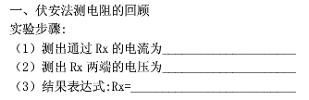

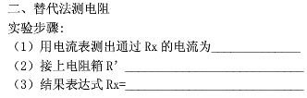

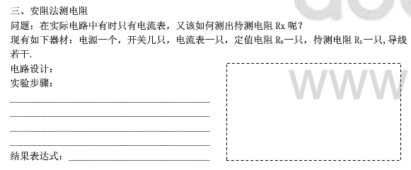

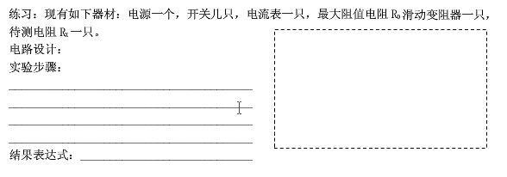

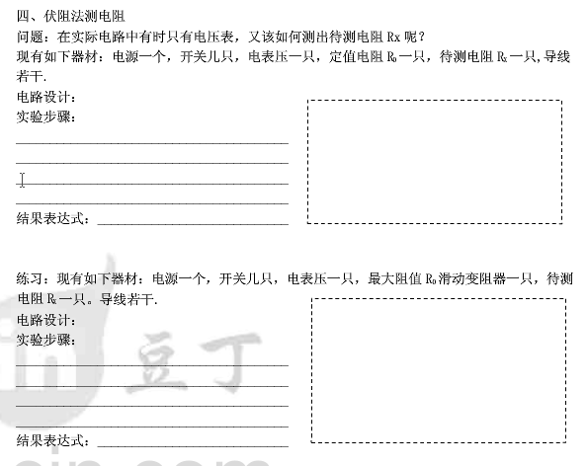



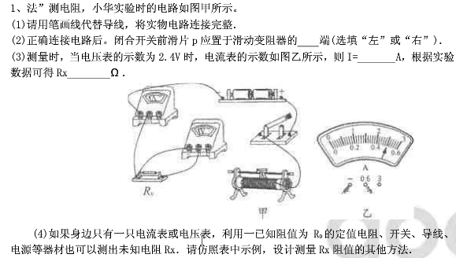

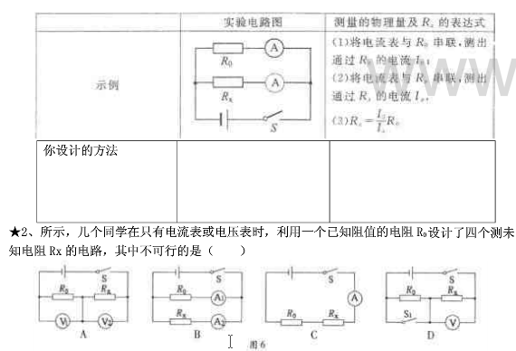

|  |  |
| --- | --- |
| **课后反思** |  |